Pid процесса

ps aux | grep имя_процесса

grep – походу pid поиска процессов

Grep это утилита командной строки Linux, который даёт пользователям возможность вести поиск строки.

pgrep apache

снова по имени, но выводит только pid

pstree -p | grep apache2

Утилита **pstree** позволяет посмотреть список дочерних процессов для определённого процесса, также их pid-идентификаторы.

Ps

Вроде как все запущенные процессы

Touch

Создание пустого файла

* **-o, (o)** - позволяет определить свой формат вывода;



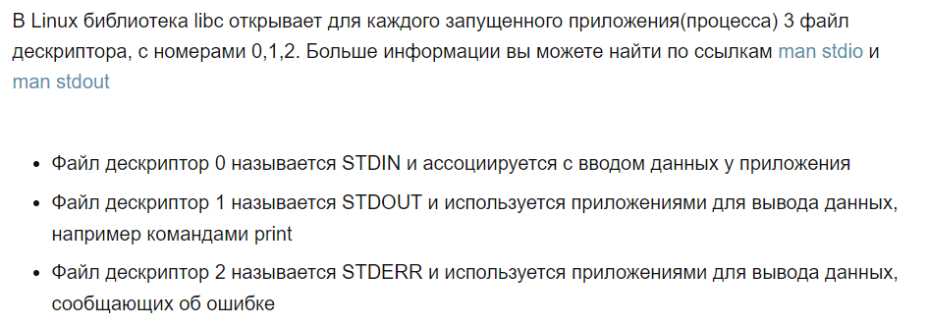сп